Rakousko
Vídeň | Horní Rakousy | Dolní Rakousy | Štýrsko | Tyrolsko | Korutany | Salcbursko | Vorarlbersko | Burgenland

Město Villach
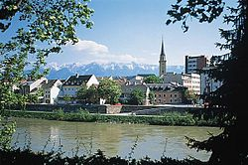  Město | 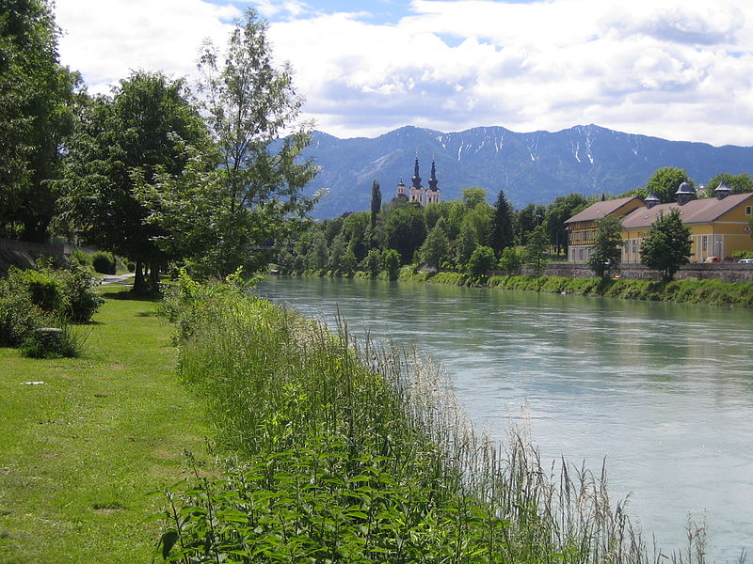  Řeka Dráva | 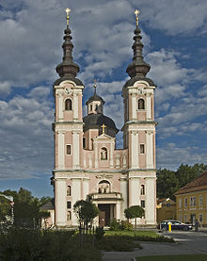  Kostel sv. Kříže
Villach je druhé největší město v Korutanech. Leží v místech kde začínají Západní Korutany. Nachází se také západně od Klagenfurtu - hlavního města Korutan. Villach má velmi pěkně zachovalé historické jádro. Je to lázeňské město a leží vedle řeky Drávy. Ve městě žije přibližně 57 925 obyvatel. Západně od Klagenfurtu leží také Wörthersee. Villach je také přirozená vstupní brána k dalším dvěma známým jezerům: Faaker See a Ossiachersee.
Je to mimo jiné také důležitý dopravní uzel, do něhož míří dopravní trasy ze Salcburku, Itálie a Slovinska. Severně od Villachu prochází hlavní silnice a železniční trať směřující do Salcburku přes Spittal an der Drau, malé město soustředěné kolem velkolepého renesančního zámku Portia — je to oblíbená základna pro cesty k dvěma nedalekým turistickým atrakcím: jezeru Millstättersee a maličkému středověkému městu Gmünd. Jak Spittal, tak Gmünd leží v bezprostřední blízkosti Hohe Tauern (Vysoké Taury), rakouského nejvyššího pohoří, o nějž se Korutany dělí se Salcburskem a Tyrolskem. Pokud si ale budete chtít dopřát skutečně „alpské„ zážitky, budete muset pokračovat dále do významného lyžařského a turistického centra Heiligenblut, vesničky rozkládající se ve stínu nejvelkolepějšího vrcholu celých Vysokých Taur, štítu Grossglockner.﻿

